TW-RG758粉尘真密度测定实验装置
一、产品概述
粉尘的真密度是指将粉尘颗粒表面及其内部的空气排出后测得粉尘自身的密度。真密度是粉尘的一个基本物理性质，在除尘系统的设计中有着重要作用。真密度对于重力、惯性力和离心力的除尘性能有很大影响，是进行除尘理论计算和除尘器选型的重要参数。对粉尘真密度进行测试，可对除尘效率的提高和除尘系统的良好运行提供必要的参数。
本装置可满足《环境工程》、《环境科学》、《大气污染控制工程》、《大气污染及其防治》等课程的实验教学，适合本、专科学生不同层次的实验教学要求。
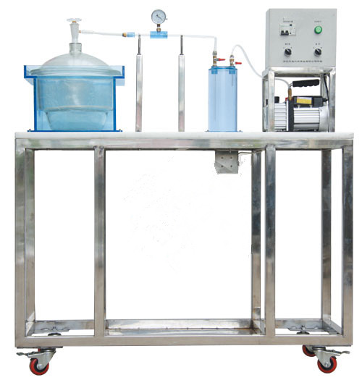
二、系统特点
整个框架采用不锈钢材质，结构紧凑、美观；管道采用透明有机玻璃管及PVC气管
真空干燥器底座采用淡蓝色有机玻璃材料制作，方便学生观察
装置上设有缓冲罐，内装干燥剂
对象装置装有聚丙烯材质白色面板
三、技术性能
输入电压：单相交流220V±10% 50Hz
工作环境：环境温度0℃～+40℃ 相对湿度＜85%（25℃） 海拔＜4000m
装置容量：＜2kVA
四、系统组成及配置
对象系统（不锈钢框架）：由真空泵、比重瓶、真空表、阀门、滤纸、蒸馏水、真空干燥器、变色硅胶等组成。
控制系统：由电源控制箱、漏电保护器、控制开关等组成。
五、实验项目
粉尘真密度测定实验

